空间物理学重点

1. 绪论
2. ☆空间物理学的概念：主要研究广阔的①太阳大气和②行星际空间、③地球和行星的磁层、④电离层和⑤中高层大气中的基本物理过程及其演化规律。
3. 空间：是指从太阳到地球、直至整个太阳系的广阔范围；广义上也就是人类生存的环境

太空：对外层空间的统称

1. ☆日地空间的范围（目前主要研究）：太阳上层大气、日地行星际空间、（地球空间：）地球磁层、电离层和中高层大气。也称为日地系统。
2. ☆空间天气：太阳、太阳风、磁层、电离层和热层的状况。它可影响天基和地基技术系统的运行和可靠性，危及人类的健康和生命。恶劣的空间环境会引起卫星运行、通信、导航和输电网的事故，造成经济损失。
3. 空间物理学特点：新兴和前沿、对观测的强依赖性、基础性和应用性、全球性、交叉性
4. 研究方法：空间探测、地面观测、数据分析、理论研究、数值模拟实验研究。
5. ☆太阳概况
6. ☆太阳的基本参数（涉及计算）所有标☆的数值要记住或会计算

☆☆日地平均距离 天文单位（AU）

☆☆太阳角半径 ☆半径

☆质量 （Kepler第三定律）平均密度

☆太阳常数：

（日地平均距离处，地球大气外垂直于太阳光束的单位面积上、单位时间内接收到的太阳辐射的能量）

☆☆总辐射功率（务必理解）：

SMM辐射仪直接测量总辐射功率

温度变化曲线

☆表面发射率（在太阳表面测量）

1. ☆太阳的分层结构（简答题：每层结构的功能、分布范围、外层大气的特征物）

**内部结构**

* 1. 日核（日心~0.25R）热的、高密度、等离子体状态的气体

太阳99%的能量由此产生 核聚变区：不断进行由H原子聚合为He的热核反应

* 1. 辐射层（0.25~约0.70R）温度、密度逐渐减小
  2. 差旋层（0.7~0.74R）由日震学研究发现，在太阳能发电机模型中起重要作用
  3. 对流层（0.75R至肉眼可见的太阳表面附近）底部温度高，顶部温度低，形成对流

太阳磁场产生和变化的区域；是太阳表面的各种电磁变化的能量与磁场来源

**外层大气**:主要成分H(70%)、He(28%)

* 1. 光球层（很薄但很重要，厚度约500-550km）可见光波段的辐射几乎全部来源于此

太阳半径、太阳表面均以光球层外边界定义，有黑子、光斑、米粒、超米粒结构

* 1. 色球层（外缘不规则，厚度约2500km）用单色光观测，可见玫瑰红气层

有谱斑、暗条、色球网络结构

* 1. 色球—日冕过渡区（薄层）温度急剧变化，适合远紫外波段观测，有冕环
  2. 日冕（延伸到数倍太阳半径处，形状不规则，无明显边界）高温、稀薄等离子体

1. 宁静太阳和活动太阳

宁静太阳：时间上稳定、空间上球对称、均匀辐射的理想太阳；演化时标≥107年

活动太阳：局部区域的短时标（几分钟到几十年）变化，平均周期11年

→包括黑子、谱斑、日珥、暗条、耀斑以及CME等

☆现阶段太阳的主要特征：大功率的稳定辐射+小功率的周期性太阳活动

1. 太阳自转

☆纬向较差自转：赤道自转最快，纬度越高，自转越慢

1. 太阳的辐射

广义：向外发射的电磁波、粒子流（太阳风和高能粒子流）、中微子、以及重力波、声波和磁流波等多种形式

☆狭义：太阳的电磁波辐射（从能流大小角度，其他形式的发射能太小可以忽略）

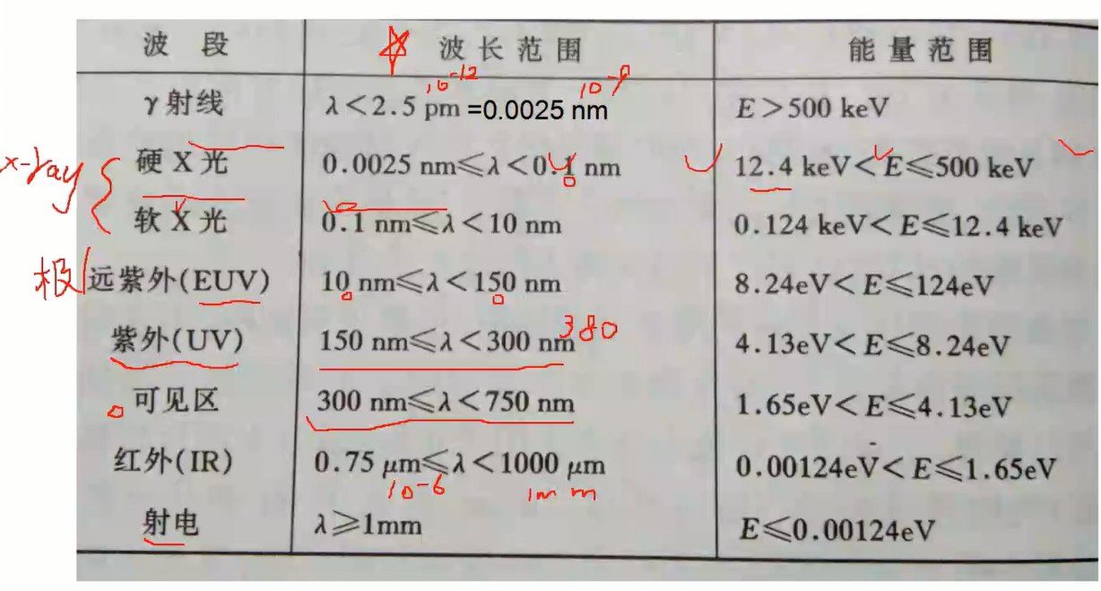电磁波辐射涵盖了所有的波段

1. 太阳及日地空间观测方法
2. ☆视宁度：大气湍流造成的望远镜焦平面上的太阳像和星像的毁坏程度，作为衡量观测地天文气候优劣的标准

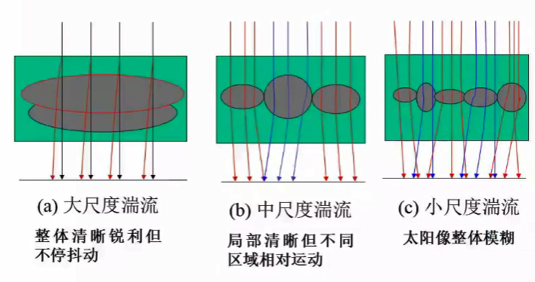起源：太阳辐射产生的空气对流引起湍流，导致太阳光路上的温度和密度起伏，亦即折射率的起伏，使太阳像的质量毁坏。

1. 湍流的三种影响

大尺度湍流：整体清晰锐利但不停抖动

中尺度湍流：局部清晰但不同区域相对运动

小尺度湍流：太阳像整体模糊

1. ☆湍流影响的消除方法（选择题）：①选址在高山或湖面上②望远镜建在塔中

③望远镜光路抽真空或充氦 ④采用自适应补偿校正技术⑤图像还原技术

1. 太阳照相仪仪器参数

物镜口径：D=10~30cm，空间分辨率

焦距：确定太阳像大小

1. 为什么开展空间观测？
   1. 地球大气对太阳光的吸收 ②地球磁场对辐射粒子的屏蔽
2. 太阳光球
3. ☆几个概念（公式不知道考不考，见ppt）
   1. 辐射强度：通过辐射场中某点与某方向垂直的单位面积在单位时间、单位立体角和单位波长中的能量。单位为
   2. ☆光子的平均自由程：光子与原子两次碰撞之间的自由行程

经过一个光子的平均自由程，辐射强度变为原来的

* 1. 光学深度：某一层物质对波长为λ的辐射的总的吸收程度

对太阳的观测者，一般定义光学深度原点在观测者所在位置，光学深度的计算为从观测者向太阳球体中心逐渐增加。

给出近似，光球的上表面光学深度为0.

* 1. 大气标高

经过一个大气标高，压强减小e倍，即

1. 光球的概念

光球：太阳光球指对太阳连续辐射而言，太阳大气由完全不透明变为完全透明的过渡层

光球之下： 辐射无法被观测到

光球中：

光球之下： 辐射基本不再被吸收

光球层为太阳辐射的有效发射层。在可见光波段，该层的厚度只有100-200公里；在包括紫外以及红外波段，也只有500-600公里。从辐射功率看，地面接收的太阳辐射几乎全部来自光球。

1. ☆临边昏暗（会解释）：用某波段连续光谱单色光观测太阳表面时，整个太阳圆面并不是同一亮度，而是亮度从中心向边沿逐渐减弱。

原因：日面中心的辐射来自于较深的层，温度较高

临边昏暗：紫外、可见光和红外波段

临边增亮：极紫外、X光及射电波段

1. 色球和日冕
2. ☆日冕辐射的多种成分（来源、波谱特点、产生机制）
   1. K冕 来源：日冕电子对光球辐射的散射

特点：与光球光谱类似的连续谱，但是没有夫琅禾费吸收线，因为日冕高温电子的多普勒加宽效应。

光线是偏振的，偏振度20-70%

* 1. F冕（Fraunhofer冕/又名黄道光，集中于黄道面内）

来源：行星际尘埃对光球辐射的散射

特点：更弱的、与光球类似的连续谱，包括光球的夫琅禾费谱线，偏振很低

利用夫琅禾费谱线或偏振可对K、F两种日冕进行区分

* 1. E冕（发射日冕）

来源：日冕原子或离子本身在光学波段（自X射线至可见光）的发射：

b-b,b-f,f-f跃迁等

特点：暗弱的连续谱+明亮的发射线

辐射强度随高度（径向）的梯度很陡；对日冕辐射总强度贡献很小，但发射线波长处辐射强度高于K冕和F冕。

1. 日冕结构（例举）
2. 日全食时白光观测：冕流、射线、极羽
   1. 冕流：日冕最突出的大尺度结构之一，密度比邻近区域大3-10倍，寿命几个太阳周

形成机制：新磁通量浮现、冕洞开放磁力线通过磁场重新连接

* 1. 射线：南北两极附近、也可出现在任何高度，多少有些垂直的亮射线系

可能是小冕流的侧视物，也可能时开放的磁力线结构中的密度增强区

* 1. 极羽：日面两极区的羽毛状结构，象征着开放的磁场结构。密度增强区

寿命15h，太阳活动极小年最明显

1. EUV观测：冕环

冕环：大小 km，宁静区环比活动区大，厚度无明显变化

寿命：几天至两周 温度、压强分布：环顶最高，向两足点下降

1. 空间观测：日冕凝聚区、日冕宁静区、X射线亮点、冕洞
   1. 日冕凝聚区：活动区上空由密集的磁环形成的大面积亮区
   2. 日冕宁静区：在日冕凝聚区周围的面积更大的弱亮区，其中依稀可见纤维状的磁力线
   3. X射线亮点：出现在任何位置，寿命2-48h，平均9h，每天2000个
   4. 冕洞：用X射线观测到的太阳图像中的暗区域

大小：单个冕洞1-5%As，极区冕洞6-10%As

密度：底部平均密度比宁静区低2-3倍，冕洞中心低10倍

只发生在大尺度单极磁场区，并且没有较差自转

1. 光球活动和磁场
2. 太阳上主要的活动现象
   1. 黑子、光斑、谱斑、日珥（暗条）及日冕凝聚区等结构。
   2. 太阳光谱的极紫外、紫外、X射线和射电辐射的渐进或爆发式的增强
   3. 太阳等离子体的运动和抛射以及高能粒子的加速等。

活动区：太阳各种活动现象集中的强磁场区域。磁能的储存和释放，以及磁场的拓扑结构控制着不同的活动现象。

（注意：不是所有的活动都发生在活动区，但倾向于产生各种各样的爆发活动）

1. 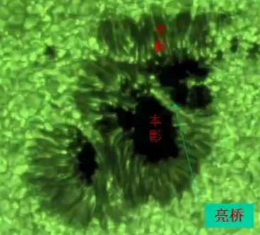☆太阳黑子
2. ☆单个黑子
   1. 本影：较大的黑子中心常有一块或多块特别黑的核心，温度4000-4500K
   2. 半影：围绕本影的淡黑区域，亮暗相间的纤维状结构，温度约5500K
   3. 亮桥：本影中有时会出现一些明亮的结构，可存在几小时甚至几天
3. 黑子群

每群中黑子数可有2到几十个，每个黑子大小从几百到几万km

前导黑子和后随黑子：西前东后。 前导黑子更大、日面分布紧密，寿命更长（早出现、晚消失），纬度低（对于赤道前倾）

1. 黑子磁场形成的可能性（选择题）

☆磁浮力（方程推导务必掌握，可能考计算）

在水平方向上，磁通量管内外压力平衡，导致等离子体管内密度小于管外密度，管获得一向上浮力：

对流涡旋的磁驱逐：在光球层，由于冻结效应，并且等离子体的β比较高，超米粒元胞的对流速度场将把磁场扫荡驱逐到元胞边界的汇聚流中心，在元胞边界形成强的磁通量管结构。

超米粒组织

高光球层存在大尺度水平运动，尺度范围为25000-85000公里，平均尺度32000公里。平均寿命40h，数目5000个

对流不稳定性

史瓦西判据：如果磁通量管中的温度梯度超过绝热变化的温度，将导致对流不稳定性

1. 活动周期：11年

11年期间黑子纬度变化（蝴蝶图） 22年太阳磁极性的周期

1. 色球和日冕的活动现象（太阳暴）
2. 日珥和暗条

定义：悬浮在太阳大气中的一团冷而密的物质。一般地，其温度比周围约低2个数量级，密度比周围约高2个数量级。

分类：活动日珥、宁静日珥、爆发日珥

日珥磁场的作用： ①磁力线的弯曲产生磁张力，支撑日珥中高密度的等离子体团

②磁场将日珥中的低温等离子体与周围的高温日冕隔离开来

1. ☆☆太阳耀斑（重点考查）

定义：发生在太阳表面局部区域中突然和大规模的能量释放过程，伴随一系列的各类粒子和辐射增强。包括几乎全波段的电磁辐射增强;发射能量从的各种粒子流；以及大规模的物质运动和抛射现象(CME)

发展阶段：①耀斑前相：磁场能量的积累和“缓慢”释放

②脉冲相：磁场重联产生的快速能量释放及高能粒子加速。

③延伸相（衰减相）：高能粒子激发的各种电磁辐射及其衰减

高温耀斑区：X光和射电辐射增强、高能粒子的发射，是能量的真正释放区域。(耀斑主体)

低温耀斑区：光学耀斑，单色光与可见区的光谱观测，为耀斑加速的高能粒子产生的次级效应。

☆☆光学耀斑的级别（会判断）：耀斑面积的大小是耀斑辐射规模的重要指数

国际上规定耀斑级别

①主要依据：耀斑光度达到极大时的耀斑面积

②耀斑亮度定性表示：B（很亮）、N（中等）、F（暗）

|  |  |  |
| --- | --- | --- |
| 改正到日面中心时的耀斑面积Sp | | 级别 |
| 单位为  太阳半球面积 | 单位为平方度 | S(1-)  1  2  3  (3+) |
| <100  100-250  250-600  600-1200  >1200 | <2.06  2.06-5.15  5.15-12.4  12.4-24.7  >24.7 |

|  |  |
| --- | --- |
| 级别 | Fx(erg.cm-2.s-1) |
| C  M  X | <10-2  10-2≤Fx<10-1  >10-1 |

光学耀斑分级标准 X射线耀斑分级标准

耀斑引起的其他色球现象：莫尔顿波、暗条消失（暗条在耀斑前夕或耀斑期间突然消失。不一定每次耀斑都有暗条消失；CME也会导致暗条消失）、日浪（物质沿磁力线向上抛射，然后迅速落回太阳表面）、日喷（物质的抛射速度超过色球的逃逸速度670km/s而不落回到日面）、耀斑后环。

1. ☆日冕物质抛射（CME）

定义：大尺度的磁化等离子体从太阳大气中的抛射过程。抛射的磁化等离子体一直传播到行星际空间并撞击太阳系中的行星，是日地空间环境扰动最重要的源之一

典型结构：前沿、暗腔（空腔）、日珥亮核。（并不是所有的结构在所有的CME中都表现出来）

伴随现象：CMD抛射后亮环（亮拱）；可能产生暗条消失；如果抛射速度超过Alfven速，还可能产生激波

极紫外线变暗（EUV dimming）：物质抛射后导致发射体减少； EIT波

1. 行星际和日球层物理
2. ☆太阳风

定义：由太阳等离子体流以及随等离子体流动并蔓延于行星际空间的太阳磁场组成。

在1AU处的性质：流经地球的太阳风是热而稀薄的快速等离子体，其中有微弱的磁场。

太阳风对太阳总体质量和能量平衡的影响可以忽略。

1. 地球空间
2. 分层——按其温度在垂直方向上的变化，可将大气分为四层：对流层、平流层、中间层、热层

按电离程度分层：中性层、部分电离、电离层、磁层

1. 大气电离层分层（根据电子数密度的垂直分布特征分层）：

D层：60-90km

E层：90-160km

F层：160km以上，持久存在（F2层）

1. 电离层的扰动

①突发电离层扰动：太阳耀斑发出的X射线暴使向阳面D层的电离密度急剧增加，短波和中波无线电信号立即衰落甚至完全中断。

②电离层暴：地磁场发生全球性变化时（磁暴），电离层状态发生的急剧变化。

③电离层亚暴：能量大于20keV的电子引起的100km高度以下电离层区域的电离度增加，并影响无线电传播

④极盖吸收事件（PCA）：太阳耀斑期间，能量在5-20MeV的质子沿着磁力线沉降到极盖区上层大气，使得地面以上50-90km高度范围能的电子数密度大大增加，通过极盖区的短波信号被强烈吸收。

1. 电磁波在电离层中的传播

电子数密度，入射电磁波频率，

当，时，电磁波开始向地面返回，为临界频率。

1. 磁层

概念：太阳风流经地球时，与地球磁场相互作用而在地球周围形成的，地球磁场对带电粒子起控制作用的区域。

结构：①舷激波②磁鞘③磁层顶④极尖区⑤磁尾⑥辐射带

1. 地磁扰动：场向电流、环电流

常用地磁活动指数：Dst指数、kp指数

磁层太空暴：磁暴、磁层亚暴

磁暴：磁暴是指整个地球磁层发生的持续十几小时到几十小时的一种剧烈扰动。它是地磁场最强的一类扰动。

主要特征是在地球的大部分地区，磁场的水平分量显著减小，然后逐渐恢复。

1. 极光